**TRƯỜNG ĐẠI HỌC CÔNG NGHIỆP HÀ NỘI**

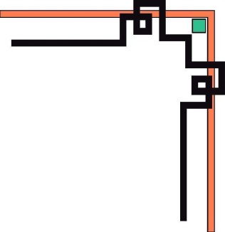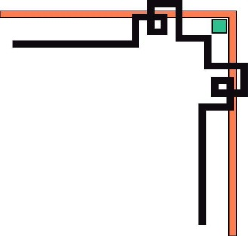

**KHOA CÔNG NGHỆ THÔNG TIN**

**----------------------------------------**



BÁO CÁO BÀI TẬP LỚN HỌC PHẦN

LẬP TRÌNH WINDOWS

**QUẢN LÝ KHÁCH SẠN**

**GVHD: TS. Phạm Văn Hà**

**Lớp: 202020503135001 Khóa:13**

**Nhóm sinh viên thực hiện: Nhóm 8**

* **Nguyễn Thái Sơn (MSV: 2018603226)**
* **Ngô Việt Hà(MSV: 0941360377)**
* **Đào Hải Long(MSV: 0941360396)**

**Hà Nội – Năm 2021**

# LỜI NÓI ĐẦU

*Hiện nay, toàn thế giới đang đẩy nhanh công cuộc thực hiện cuộc cách mạng 4.0, từ đó ngành công nghệ thông tin đang trở thành ngành mũi nhọn của các quốc gia trên, đặc biệt là các nước đang phát phát triển như đất nước ta. Sự bùng nổ thông tin và sự phát triển mạnh mẽ của kỹ thuật số đã dẫn tới việc tiến hành tin học hóa các ngành cũng như các lĩnh vực.*

*Việc ứng dụng công nghệ thông tin vào thực tế là một việc thiết yếu hướng tới việc nâng cao hiệu suất làm việc và giảm đi áp lực công việc đối với con người. Dựa trên mục tiêu đó, để nắm vững các kiến thức học tại trường, áp dụng vào để giải quyết các vấn đề thực tế.*

*Vì vậy với đề tài “Xây dựng hệ thống quản lý khách sạn”, sẽ áp dụng được công nghệ thông tin vào giải quyết các vấn đề thực tế. Giúp cho việc vận hành công việc một cách dễ dàng thuận tiện. Ngoài ra, cũng giúp việc tính toán giảm đi sự sai sót một cách tối đa.*

*Em xin chân thành cảm ơn thầy Phạm Văn Hà – người đã hướng dẫn em hoành thành đề tài trong thời gian qua. Tuy nhiên, em không thể tránh được những sai sót, em mong quý thầy cô và các bạn góp ý để bài của em được hoàn chỉnh hơn.*

*Hà Nội, 06/2021*

MỤC LỤC

LỜI NÓI ĐẦU 2

PHẦN 1: BÁO CÁO KHOA HỌC. 6

CHƯƠNG 1: KHẢO SÁT BÀI TOÁN VÀ XÁC ĐỊNH CHỨC NĂNG HỆ THỐNG. 6

1.1 KHẢO SÁT bài toán. 6

1.1.1 MỤC đích. 6

1.1.2 Kết quả khảo sát. 6

1.2 Xác định chức năng hệ thống. 6

1.2.1 Yêu cầu chức năng. 6

1.2.2 Yêu cầu phi chức năng. 7

1.3 Mô tả chi tiết chức năng. 7

1.3.1 mô tả Chức năng đăng nhập. 7

1.3.2 mô tả Chức năng Bán sách. 8

1.3.3 mô tả Chức năng xem chi tiết phiếu nhập. 9

1.3.4 mô tả Chức năng sửa phiếu nhập. 10

1.3.5 mô tả Chức năng Thêm phiếu nhập. 11

1.3.6 mô tả Chức năng xóa phiếu nhập. 12

1.3.7 mô tả Chức năng Tìm kiếm phiếu nhập. 13

1.3.8 mô tả Chức năng XEm chi tiết phiếu xuất. 14

1.3.9 mô tả Chức năng xóa phiếu xuất. 15

1.3.10 mô tả Chức năng Tìm kiếm phiếu xuất. 16

1.3.11 mô tả Chức năng Tìm kiếm sách trong kho. 17

1.3.11 mô tả Chức năng Quản lý doanh thu. 17

1.3.11 mô tả Chức năng tìm kiếm nhân viên. 18

1.3.11 mô tả Chức năng tìm kiếm nhân viên. 19

1.3.12 mô tả Chức năng thêm nhân viên. 20

1.3.13 mô tả Chức năng Đặt lại mật khẩu nhân viên. 21

1.3.14 mô tả Chức năng tìm kiếm khách hàng. 22

1.3.15 mô tả Chức năng thêm nhà cung cấp. 23

1.3.15 mô tả Chức năng thêm sách. 24

CHƯƠNG 2: THIẾT KẾ CƠ SỞ DỮ LIỆU. 26

2.1 Mô hình dữ liệu mức logic. 26

2.2 Mô tả thực thể. 27

2.3 Các quy tắc nghiệp vụ. 27

CHƯƠNG 3: CHƯƠNG TRÌNH VÀ KẾT QUẢ ĐẠT ĐƯỢC. 29

3.1 một số mã nguồn tiêu biểu. 29

3.1.1 Kết nối với cơ sở dữ liệu. 29

3.1.2 Xử lý các câu lệnh SQL. 29

3.1.3 Đăng nhập. 30

3.1.4 Cửa sổ làm việc chính. 31

3.2 Một số giao diện tiêu biểu. 32

Kết luận 34

PHẦN 2: HƯỚNG DẪN SỬ DỤNG PHẦN MỀM. 35

1. Hướng sử dụng chức năng cơ bản của người dùng. 35

1.1 Đăng nhập. 35

1.2 Bán hàng. 35

1.3 Thêm khách hàng. 40

1.4 Xem chi tiết phiếu nhập/xuất. 41

1.5 Sửa phiếu nhập. 44

1.6 Tạo phiếu nhập. 46

1.7 Thêm nhà cung cấp. 48

1.8 Thêm sách. 49

1.9 Xóa phiếu nhập/xuất. 50

1.10 Đổi mật khẩu. 51

2. Hướng dẫn sử dụng chức năng mở rộng của người quản lý. 52

2.1 Quản lý doanh thu. 52

2.2 Thêm nhân viên. 53

2.3 Đặt lại mật khẩu cho nhân viên. 55

# PHẦN 1: BÁO CÁO KHOA HỌC.

## CHƯƠNG 1: KHẢO SÁT BÀI TOÁN VÀ XÁC ĐỊNH CHỨC NĂNG HỆ THỐNG.

## 1.1 KHẢO SÁT bài toán.

### 1.1.1 MỤC đích.

Mục đích của việc khảo sát nhàm tìm ra cách quản lý thông tin về các đầu sách trong cửa hàng, quản lý về việc đặt phòng, thanh toán của khách sạn. Từ đó, xác định để lưu trữ thông tin dưới dạng số giúp nhanh gọn, tiết kiệm chi phí, quản lý dễ dàng hơn.

### 1.1.2 Kết quả khảo sát.

Thu thập được các ý kiến từ các chủ khách sạn từ đó đã xác định được các chức năng cơ bản của hệ thống (sẽ trình bày rõ ở mục 1.2). Nắm bắt được tâm lý của khách hàng về yêu cầu đối với giao diện của sản phẩm, yêu cầu sản phẩm dễ dàng sử dụng.

Xác định được các thuộc tính cơ bản của sách cần lưu như là: mã phòng, tên phòng, loại phòng, giá phòng,… . Ngoài ra, xác định được các hoạt động cơ bản của một khách sạn: đặt phòng, thêm dịch vụ, thanh toán . Cuối cùng là quản lý doanh thu là một hoạt đông thiết yếu nhằm tính được lợi nhuận thu lại được.

## 1.2 Xác định chức năng hệ thống.

### 1.2.1 Yêu cầu chức năng.

* Đặt phòng
* Trả phòng
* Tìm kiếm khách hàng .
* Tìm kiếm hóa đơn theo ngày .
* Quản lý doanh thu theo tháng/năm.
* Quản lý nhập/xuất kho.
* Đăng nhập.
* Thêm khách hàng
* Thêm phòng.

### 1.2.2 Yêu cầu phi chức năng.

* Khả năng bảo mật cao.
* Dễ bảo trì, nâng cấp.
* Giao diện dễ dàng cho người sử dụng.

## 1.3 Mô tả chi tiết chức năng.

### 1.3.1 mô tả Chức năng đăng nhập.

Chức năng này cho phép người sử dụng đăng nhập vào hệ thống.

* Luồng sự kiện:
  + Luồng cơ bản:

1. Chức năng này bắt đầu khi người dùng khởi động chương trình.Chương trính sẽ xuất hiện một form để nguời dùng đăng nhập.
2. Người dùng tiến hành nhập tài khoản và mật khẩu rồi ấn nút “Đăng nhập”. Chương trình sẽ kiểm tra thông tin nhập và chuyển tới màn hình chính của chương trình để kết thúc chức năng này.
   * Luồng rẽ nhánh:
   1. Tại bước 2 trong luồng cơ bản nếu người dùng không nhập đúng tài khoản hoặc mật khẩu. Chương trình báo lỗi và yêu cầu nhập lại.
   2. Tại bất kỳ bước nào trong quá trình thực hiện chức năng nếu không kết nối được với cơ sở dữ liệu. Hệ thống sẽ thông báo lỗi. Chức năng kết thúc.

* Các yêu cầu đặc biệt:

Không có.

* Tiền điều kiện:

Không có.

* Hậu điều kiện:

Không có.

* Điểm mở rộng:

Không có.

### 1.3.2 mô tả Chức năng Đặt PHÒNG.

Chức năng này cho phép người sử dụng đặt phòng.

* Luồng sự kiện:
  + Luồng cơ bản:

1. Chức năng này bắt đầu khi người dùng đang ở trong màn hình làm việc chính của chương trình.
2. Người dùng tiến hành click vào phòng muốn đặt, sau đó 1 form mới sẽ hiện lên
3. Người dùng sẽ click vào nút đặt phòng và nhập thông tin của khách hàng để đặt phòng
   * Luồng rẽ nhánh:
4. Tại bước 3 trong luồng cơ bản nếu người dùng không nhập thông tin khách hàng hệ thống sẽ yêu cầu nhập lại.
5. Tại bất kỳ bước nào trong quá trình thực hiện chức năng nếu không kết nối được với cơ sở dữ liệu. Hệ thống sẽ thông báo lỗi. Chức năng kết thúc.

* Các yêu cầu đặc biệt:

Không có.

* Tiền điều kiện:

Không có.

* Hậu điều kiện:

Nếu chức năng kết thúc thành công, thông tin của hóa đơn sẽ được ghi vào hai bảng Bill

* Điểm mở rộng:

Không có.

### 1.3.3 mô tả Chức năng TRẢ PHÒNG.

Chức năng này cho phép người sử dụng thanh toán phòng đang sử dụng.

* Luồng sự kiện:
  + Luồng cơ bản:

1. Chức năng này bắt đầu khi người sử dụng ấn vào phòng cần thanh toán, một cửa sổ chứa thông tin phòng đó sẽ được hiện lên .
2. Người dùng tiến hành click vào nút thanh toán và xác nhận đồng ý thanh toán .
   * Luồng rẽ nhánh:
3. Tại bất kỳ bước nào trong quá trình thực hiện chức năng nếu không kết nối được với cơ sở dữ liệu. Hệ thống sẽ thông báo lỗi. Chức năng kết thúc.

* Các yêu cầu đặc biệt:

Không có.

* Tiền điều kiện:

Không có.

* Hậu điều kiện:

-Thông tin sẽ được cập nhật lại trong bảng Bill .

* Điểm mở rộng:

Không có.

### 1.3.4 mô tả Chức năng THÊM DỊCH VỤ CHO KHÁCH HÀNG.

Chức năng này cho phép người sử dụng thêm các dịch vụ cho từng phòng .

* Luồng sự kiện:
  + Luồng cơ bản:

1. Chức năng này bắt đầu khi người sử dụng ấn vào phòng thêm dịch vụ ở màn hình chính, một cửa sổ chứa thông tin phòng đó sẽ được hiện lên
2. Người dùng sẽ click vào nút thêm dịch vụ và một cửa sổ chứa thông tin các dịch vụ trong kho sẽ hiện ra
3. Người dùng tiến hành click vào dịch vụ cần thêm và số lượng, sau đó nhấn nút “Thêm” .
   * Luồng rẽ nhánh:
4. Tại bước 3 nếu người dùng không click vào vật tư nào hoặc không nhập số lượng, màn hình sẽ hiển thị thông báo “Thêm không thành công” và yêu cầu nhập lại.
5. Tại bất kỳ bước nào trong quá trình thực hiện chức năng nếu không kết nối được với cơ sở dữ liệu. Hệ thống sẽ thông báo lỗi. Chức năng kết thúc.

* Các yêu cầu đặc biệt:

Không có.

* Tiền điều kiện:

Không có.

* Hậu điều kiện:

Sau khi cập nhật thành công, hệ thông ghi thông tin mới vào bảng Service và chỉnh sửa lại số lượng trong bảng Item .

* Điểm mở rộng:

Không có.

### 1.3.5 mô tả Chức năng ĐẶT TRƯỚC PHÒNG.

Chức năng này cho phép người sử dụng đặt trước phòng cho khách hàng .

* Luồng sự kiện:
  + Luồng cơ bản:

1. Chức năng này bắt đầu khi người sử dụng ấn vào phòng cần đặt trước có trạng thái “Còn trống”.
2. Người dùng tiến hành click vào nút “Đặt trước” và nhập thông tin khách hàng .
   * Luồng rẽ nhánh:
3. Tại bất kỳ bước nào trong quá trình thực hiện chức năng nếu không kết nối được với cơ sở dữ liệu. Hệ thống sẽ thông báo lỗi. Chức năng kết thúc.

* Các yêu cầu đặc biệt:

Không có.

* Tiền điều kiện:

Không có.

* Hậu điều kiện:

Sau khi thực hiện thành công, chương trình thực hiện ghi thông tin mới vào bảng Bill

* Điểm mở rộng:

Không có.

### 1.3.6 mô tả Chức năng SỬA DỊCH VỤ CHO PHÒNG.

Chức năng này cho phép người sử dụng sửa thông tin các dịch vụ trong từng phòng .

* Luồng sự kiện:
  + Luồng cơ bản:

1. Người dùng click vào dịch vụ cần sửa trong datagridview .
2. Người dùng tiến hành nhập số lượng cần sửa và click vào nút “Sửa” để cập nhật thông tin .
   * Luồng rẽ nhánh:
3. Tại bước 1 trong luồng cơ bản, nếu số lượng không hợp lệ hoặc quá số lượng trong kho thì chương trình sẽ báo lỗi
4. Tại bất kỳ bước nào trong quá trình thực hiện chức năng nếu không kết nối được với cơ sở dữ liệu. Hệ thống sẽ thông báo lỗi. Chức năng kết thúc.

* Các yêu cầu đặc biệt:

Không có.

* Tiền điều kiện:

Không có.

* Hậu điều kiện:

Sau khi thực hiện thành công, chương trình thực hiện cập nhật thông tin trong bảng Service và bảng Item .

* Điểm mở rộng:

Không có.

### 1.3.7 mô tả Chức năng Xóa dịch vụ.

Chức năng này cho phép người sử dụng xóa các dịch vụ trong từng phòng.

* Luồng sự kiện:
  + Luồng cơ bản:

1. Người dùng chọn đi vào cửa số chứa phòng, sau đó click vào dòng chứa dịch vụ trong bảng
2. Người dùng tiến hành ấn nào nút “Xóa” và xác nhận xóa dịch vụ
   * Luồng rẽ nhánh:
3. Tại bước 1 trong luồng cơ bản, nếu người dùng không chọn click vào dòng nào, chương trình báo lỗi .
4. Tại bất kỳ bước nào trong quá trình thực hiện chức năng nếu không kết nối được với cơ sở dữ liệu. Hệ thống sẽ thông báo lỗi. Chức năng kết thúc.

* Các yêu cầu đặc biệt:

Không có.

* Tiền điều kiện:

Không có.

* Hậu điều kiện:

- Thông tin sẽ được cập lại trong bảng Service và Item .

* Điểm mở rộng:

Không có.

### 1.3.8 mô tả Chức năng tìm kiếm phòng theo loại phòng và trạng thái của phòng.

Chức năng này cho phép người sử dụng tìm một phòng theo loại phòng hoặc trạng thái.

* Luồng sự kiện:
  + Luồng cơ bản:

1. Chức năng này bắt đầu khi người sử dụng thay đổi 1 trong 2 combobox trên thanh menu
2. Những phòng theo yêu cầu sẽ được xuất hiện trên màn hình
   * Luồng rẽ nhánh:
3. Tại bất kỳ bước nào trong quá trình thực hiện chức năng nếu không kết nối được với cơ sở dữ liệu. Hệ thống sẽ thông báo lỗi. Chức năng kết thúc.

* Các yêu cầu đặc biệt:

Không có.

* Tiền điều kiện:

Không có.

* Hậu điều kiện:

Không có.

* Điểm mở rộng:

Không có.

### 1.3.9 mô tả Chức năng THêm phòng.

Chức năng này cho phép người sử dụng thêm phòng cho khách sạn.

* Luồng sự kiện:
  + Luồng cơ bản:

1. Người dùng chọn tab “Phòng” và điền thông tin phòng cần thêm trong các ô textbox .
2. Người dùng tiến hành click vào nút “Thêm” để thêm phòng
   * Luồng rẽ nhánh:
3. Tại bước1 người dùng nhập thông tin không hợp lệ, chương trình sẽ báo lỗi.
4. Tại bất kỳ bước nào trong quá trình thực hiện chức năng nếu không kết nối được với cơ sở dữ liệu. Hệ thống sẽ thông báo lỗi. Chức năng kết thúc.

* Các yêu cầu đặc biệt:

Không có.

* Tiền điều kiện:

Không có.

* Hậu điều kiện:

Sau khi thực hiện thành công, chương trình thực hiện ghi thông tin mới vào bảng Room .

* Điểm mở rộng:

Không có.

### 1.3.10 mô tả Chức năng Sửa thông tin phòng.

Chức năng này cho phép người sử dụng sửa thông tin phòng.

* Luồng sự kiện:
  + Luồng cơ bản:

1. Người dùng chọn tab “Phòng” trên thanh taskbar và click vào một phòng cần sửa trong bảng thông tin.
2. Người dùng tiến hành thay đổi những thông tin cần sửa
3. Người dùng cần click vào nút “Sửa” và xác nhận đồng ý sửa
   * Luồng rẽ nhánh:
4. Tại bước 2, nếu người dùng nhập thông tin phòng không hợp lệ, chương trình sẽ báo lỗi .
5. Tại bất kỳ bước nào trong quá trình thực hiện chức năng nếu không kết nối được với cơ sở dữ liệu. Hệ thống sẽ thông báo lỗi. Chức năng kết thúc.

* Các yêu cầu đặc biệt:

Không có.

* Tiền điều kiện:

Không có.

* Hậu điều kiện:

-Thông tin phòng sẽ được cập nhật lại trong bảng Room

* Điểm mở rộng:

Không có.

### 1.3.11 mô tả Chức năng Xóa phòng.

Chức năng này cho phép người sử dụng xóa phòng.

* Luồng sự kiện:
  + Luồng cơ bản:

1. Người dùng chọn tab “Phòng” và click vào phòng cần xóa trong bảng thông tin.
2. Người dùng tiến hành nhấn vào nút “Xóa” và xác nhận xóa phòng .
   * Luồng rẽ nhánh:
3. Tại bước 1 trong luồng cơ bản, nếu người dùng không nhấn vào một phòng nào, chương trình sẽ báo lỗi .
4. Tại bất kỳ bước nào trong quá trình thực hiện chức năng nếu không kết nối được với cơ sở dữ liệu. Hệ thống sẽ thông báo lỗi. Chức năng kết thúc.

* Các yêu cầu đặc biệt:

Không có.

* Tiền điều kiện:

Không có.

* Hậu điều kiện:

-Thông tin sẽ được cập nhật lại trong bảng Room .

* Điểm mở rộng:

Không có.

### 1.3.11 mô tả Chức năng nhập thông tin khách hàng.

Chức năng này cho phép người quản lý nhập vào thông tin khách hàng.

* Luồng sự kiện:
  + Luồng cơ bản:

1. Khi người dùng click vào tab “Khách hàng” và điền các thông tin khách hàng trong các ô textbox .
2. Người dùng tiến hành click vào nút “Thêm” để thêm khách hàng .
   * Luồng rẽ nhánh:
3. Tại bước1 người dùng nhập thông tin không hợp lệ, chương trình sẽ báo lỗi
4. Tại bất kỳ bước nào trong quá trình thực hiện chức năng nếu không kết nối được với cơ sở dữ liệu. Hệ thống sẽ thông báo lỗi. Chức năng kết thúc .

* Các yêu cầu đặc biệt:

Không có.

* Tiền điều kiện:

Không có.

* Hậu điều kiện:

-Thông tin khách hàng sẽ được thêm vào bảng Customer .

* Điểm mở rộng:

Không có.

### 1.3.11 mô tả Chức năng sửa thông tin khách hàng

Chức năng này cho phép người dùng sửa thông tin khách hàng .

* Luồng sự kiện:
  + Luồng cơ bản:

1. Khi người quản lý ấn vào khách hàng cần sửa trong bảng thông tin ở tab “Khách hàng”. Những thông tin khách hàng sẽ được hiện lên trong textbox .
2. Người dùng tiến hành thay đổi những thông tin cần sửa sau đó ấn nút “Sửa” và xác nhận sửa thông tin .
   * Luồng rẽ nhánh:
3. Tại bước 2 của luồng cơ bản người dùng nhập thông tin không hợp lệ, chương trình sẽ thông báo lỗi .
4. Tại bất kỳ bước nào trong quá trình thực hiện chức năng nếu không kết nối được với cơ sở dữ liệu. Hệ thống sẽ thông báo lỗi. Chức năng kết thúc.

* Các yêu cầu đặc biệt:

Không có.

* Tiền điều kiện:

Không có.

* Hậu điều kiện:

-Thông tin khách hàng sẽ được cập nhật lại trong bảng Customer

* Điểm mở rộng:

Không có.

### 1.3.11 mô tả Chức năng Xóa khách hàng.

Chức năng này cho phép người dùng xóa thông tin của khách hàng.

* Luồng sự kiện:
  + Luồng cơ bản:

1. Khi người dùng click vào khách hàng cần xóa trong bảng thông tin ở tab ”Khách hàng” .
2. Người dùng click vào nút xóa và xác nhận xóa khách hàng .
   * Luồng rẽ nhánh:
3. Tại bất kỳ bước nào trong quá trình thực hiện chức năng nếu không kết nối được với cơ sở dữ liệu. Hệ thống sẽ thông báo lỗi. Chức năng kết thúc.

* Các yêu cầu đặc biệt:

Không có.

* Tiền điều kiện:

Không có.

* Hậu điều kiện:

-Thông tin của khách hàng sẽ được xóa trong bảng Customer

* Điểm mở rộng:

Không có.

### 1.3.12 mô tả Chức năng tìm kiếm khách hàng.

Chức năng này cho phép người dùng thêm nhân viên của cửa hàng.

* Luồng sự kiện:
  + Luồng cơ bản:

1. Khi người dùng ấn vào tab “Khách hàng ” và nhập tên khách hàng bên cạnh nút tìm kiếm
2. Người dùng ấn vào nút “Tìm kiếm” sau đó trong bảng thông tin sẽ hiện lên các khách hàng theo tên tìm kiếm.
   * Luồng rẽ nhánh:
3. Tại bất kỳ bước nào trong quá trình thực hiện chức năng nếu không kết nối được với cơ sở dữ liệu. Hệ thống sẽ thông báo lỗi. Chức năng kết thúc.

* Các yêu cầu đặc biệt:

Không có.

* Tiền điều kiện:

Không có.

* Hậu điều kiện:

Không có

* Điểm mở rộng:

Không có.

### 1.3.13 mô tả Chức năng tìm kiếm hóa đơn theo ngày.

Chức năng này cho phép người dùng tìm kiếm hóa đơn theo ngày.

* Luồng sự kiện:
  + Luồng cơ bản:

1. Khi người dùng ấn vào tab “Hóa đơn”, sau đó người quản lý cần chỉnh sửa các ngày đến và đi
2. Người dùng tiến hành click vào nút “Tìm kiếm”, các thông tin hóa đơn sẽ được hiện ra trong bảng thông tin bên dưới .
   * Luồng rẽ nhánh:
3. Tại bất kỳ bước nào trong quá trình thực hiện chức năng nếu không kết nối được với cơ sở dữ liệu. Hệ thống sẽ thông báo lỗi. Chức năng kết thúc.

* Các yêu cầu đặc biệt:

Không có.

* Tiền điều kiện:

Không có.

* Hậu điều kiện:

Không có

* Điểm mở rộng:

Không có.

### 1.3.14 mô tả Chức năng xuất hóa đơn ra file excel.

Chức năng này cho phép người dùng xuất thông tin các hóa đơn ra file excel.

* Luồng sự kiện:
  + Luồng cơ bản:

1. Khi người dùng ấn vào tab “Hóa đơn” và click vào nút “Xuất Excel”
2. Người dùng tiến hành chọn nơi lưu file và tải về máy .
   * Luồng rẽ nhánh:
3. Tại bất kỳ bước nào trong quá trình thực hiện chức năng nếu không kết nối được với cơ sở dữ liệu. Hệ thống sẽ thông báo lỗi. Chức năng kết thúc.

* Các yêu cầu đặc biệt:

Không có.

* Tiền điều kiện:

Không có.

* Hậu điều kiện:

Không có.

* Điểm mở rộng:

Không có.

### 1.3.14 mô tả Chức năng xóa hóa đơn .

Chức năng này cho phép người dùng xóa hóa đơn không cần thiết.

* Luồng sự kiện:
  + Luồng cơ bản:

1. Người dùng chọn tab “Hóa đơn” và click vào hóa đơn cần xóa trong bảng thông tin
2. Người dùng ấn vào nút “Xóa” và xác nhận xóa hóa đơn .
   * Luồng rẽ nhánh:
3. Tại bước 1 nếu người dùng không click vào hóa đơn và ấn nút “Xóa “, chương trình sẽ báo lỗi.
4. Tại bất kỳ bước nào trong quá trình thực hiện chức năng nếu không kết nối được với cơ sở dữ liệu. Hệ thống sẽ thông báo lỗi. Chức năng kết thúc.

* Các yêu cầu đặc biệt:

Không có.

* Tiền điều kiện:

Không có.

* Hậu điều kiện:

-Thông tin hóa đơn sẽ được xóa trong bảng Bill .

* Điểm mở rộng:

Không có.

### 1.3.15 mô tả Chức năng thêm vật tư.

Chức năng này cho phép người dùng thêm các vật tư cho kho.

* Luồng sự kiện:
  + Luồng cơ bản:

1. Người dùng ấn vào tab ”Vật tư” và điền các thông tin vật tư mới vào các ô thông tin
2. Người dùng tiến hành click vào nút “Thêm” để hoàn tất thao tác thêm .
   * Luồng rẽ nhánh:
3. Tại bước 1 của luồng cơ bản người dùng nhập thông tin không hợp lệ, chương trình sẽ báo lỗi
4. Tại bất kỳ bước nào trong quá trình thực hiện chức năng nếu không kết nối được với cơ sở dữ liệu. Hệ thống sẽ thông báo lỗi. Chức năng kết thúc.

* Các yêu cầu đặc biệt:

Không có.

* Tiền điều kiện:

Không có.

* Hậu điều kiện:

Sau khi thêm vật tư thành công, hệ thông sẽ thêm bản ghi mới vào bảng Item

* Điểm mở rộng:

Không có.

### 1.3.16 mô tả Chức năng Sửa vật tư.

Chức năng này cho phép người dùng sửa các vật tư trong kho.

* Luồng sự kiện:
  + Luồng cơ bản:

1. Người dùng ấn vào tab ”Vật tư” và click vào một vật tư trong bảng thông tin, sau đó thông tin sẽ được hiển thị lên trong các ô thông tin
2. Người dùng tiến hành sửa đổi các thông tin
3. Người dùng ấn vào nút sửa và xác nhận sửa
   * Luồng rẽ nhánh:
4. Tại bước 2 của luồng cơ bản người dùng nhập thông tin không hợp lệ, chương trình sẽ báo lỗi
5. Tại bất kỳ bước nào trong quá trình thực hiện chức năng nếu không kết nối được với cơ sở dữ liệu. Hệ thống sẽ thông báo lỗi. Chức năng kết thúc.

* Các yêu cầu đặc biệt:

Không có.

* Tiền điều kiện:

Không có.

* Hậu điều kiện:

-Thông tin vật tư sẽ được cập nhật lại trong bảng Item

* Điểm mở rộng:

Không có.

### 1.3.17 mô tả Chức năng xóa vật tư.

Chức năng này cho phép người dùng xóa các vật tư trong kho.

* Luồng sự kiện:
  + Luồng cơ bản:

1. Người dùng ấn vào tab ”Vật tư” và click vào một vật tư trong bảng thông tin, sau đó thông tin sẽ được hiển thị lên trong các ô thông tin
2. Người dùng ấn vào nút xóa và xác nhận xóa
   * Luồng rẽ nhánh:

Tại bất kỳ bước nào trong quá trình thực hiện chức năng nếu không kết nối được với cơ sở dữ liệu. Hệ thống sẽ thông báo lỗi. Chức năng kết thúc.

* Các yêu cầu đặc biệt:

Không có.

* Tiền điều kiện:

Không có.

* Hậu điều kiện:

-Thông tin vật tư sẽ được xóa trong bảng Item

* Điểm mở rộng:

Không có.

### 1.3.18 mô tả Chức năng thống kê doanh thu theo tháng

Chức năng này cho phép người dùng thống kê doanh thu theo tháng.

* Luồng sự kiện:
  + Luồng cơ bản:

1. Người dùng ấn vào tab ”Thống kê” và chọn tháng bắt đầu, tháng kết thúc, năm .
2. Người dùng ấn vào nút “Tìm kiếm” sau đó màn hình sẽ hiển thị ra doanh thu theo yêu cầu
   * Luồng rẽ nhánh:
3. Tại bất kỳ bước nào trong quá trình thực hiện chức năng nếu không kết nối được với cơ sở dữ liệu. Hệ thống sẽ thông báo lỗi. Chức năng kết thúc.

* Các yêu cầu đặc biệt:

Không có.

* Tiền điều kiện:

Không có.

* Hậu điều kiện:

Không có

* Điểm mở rộng:

Không có.

## CHƯƠNG 2: THIẾT KẾ CƠ SỞ DỮ LIỆU.

## 2.1 Mô hình dữ liệu mức logic.

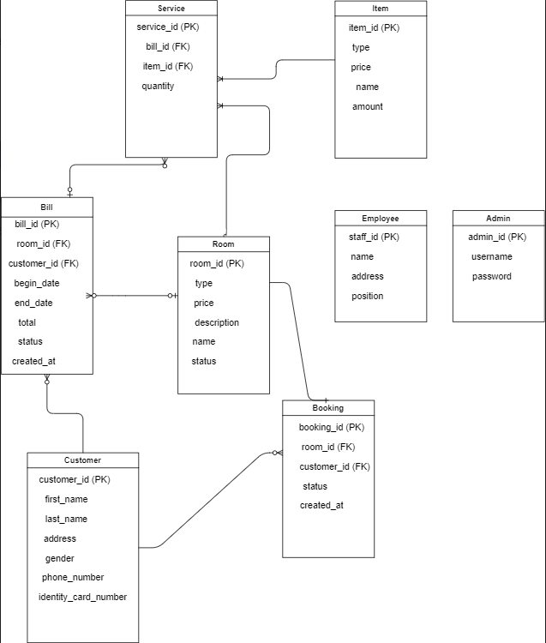

## 2.2 Mô tả thực thể.

* Thực thể Admin lưu thông tin của các quản trị viên bao gồm : username, mật khẩu
* Thực thể Staff lưu các thông tin của nhân viên bao gồm : tên nhân viên, địa chỉ, vị trí làm việc .
* Thực thể Customer lưu thông tin của khách hàng bao gồm : mã khách hàng, tên khách hàng, họ , tên khách hàng , địa chỉ, giới tính, số điện thoại, số chứng minh nhân dân .
* Thực thể Room lưu thông tin của phòng bao gồm : mã phòng , tên phòng , loại phong, giá phòng, mô tả, trạng thái .
* Thực thể Bill lưu thông tin các hóa đơn bao gồm : mã hóa đơn, mã phòng, mã khách hàng, ngày đến , ngày đi, tổng tiền, trạng thái, ngày tạo .
* Thực thể Service chứa thông tin của các dịch vụ của hóa đơn bao gồm: mã dịch vụ, mã hóa đơn, mã vật tư, số lượng .
* Thực thể Item chứa thông tin của các vật tư trong kho bao gồm: mã vật tư, tên vật tư, giá, loại vật tư, số lượng còn lại .

**2.3 Mô hình liên kết mức vật lý**.

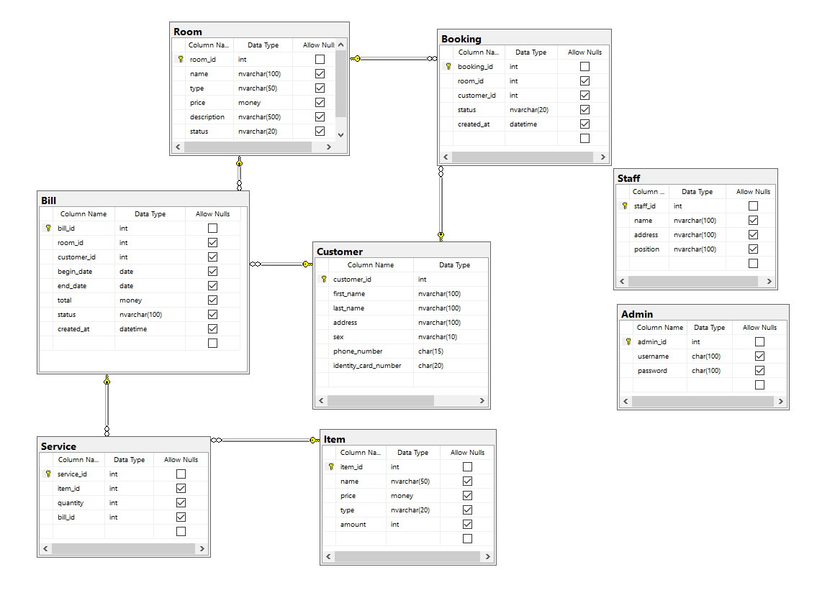

## CHƯƠNG 3: CHƯƠNG TRÌNH VÀ KẾT QUẢ ĐẠT ĐƯỢC.

## 3.1 một số mã nguồn tiêu biểu.

### 3.1.1 Kết nối với cơ sở dữ liệu.

Chương trình sử dụng Entity Framework và mô hình 3 layer (presentation, bussiness , data) nên phần liên kết với cơ sở dữ liệu được viết trong lớp DAO (Data Access Layer ). Tất cả các công việc như kết nối với cơ sở dữ liệu, lấy dữ liệu một bảng, thực hiện câu lệch đều được viết thành các hàm để dễ dàng sử dụng và nâng cấp.

Việc viết chương trình theo mô hình 3 lớp sẽ giúp dễ dàng khi thay đổi cơ sở dữ liệu sử dụng mà không phải thay đổi toàn bộ chương trình.

### 3.1.2 Xử lý các câu lệnh SQL.

Việc xử lý các câu lệnh SQL và các hàm của entity framework được lưu trữ trong class DAO, ở đây chứ tất cả các câu lệnh sử dụng trong chương trinh. Khi lưu trữ thành 1 class riêng biệt sẽ giúp dễ dàng sửa chữa mà không ảnh hưởng tới các phần khác của toàn bộ chương trình. Ngoài ra, khi thanh đổi cơ sở dữ liệu, cũng có thể thay đổi cú pháp của câu lệnh để phù hợp với cơ sở dữ liệu sử dụng.

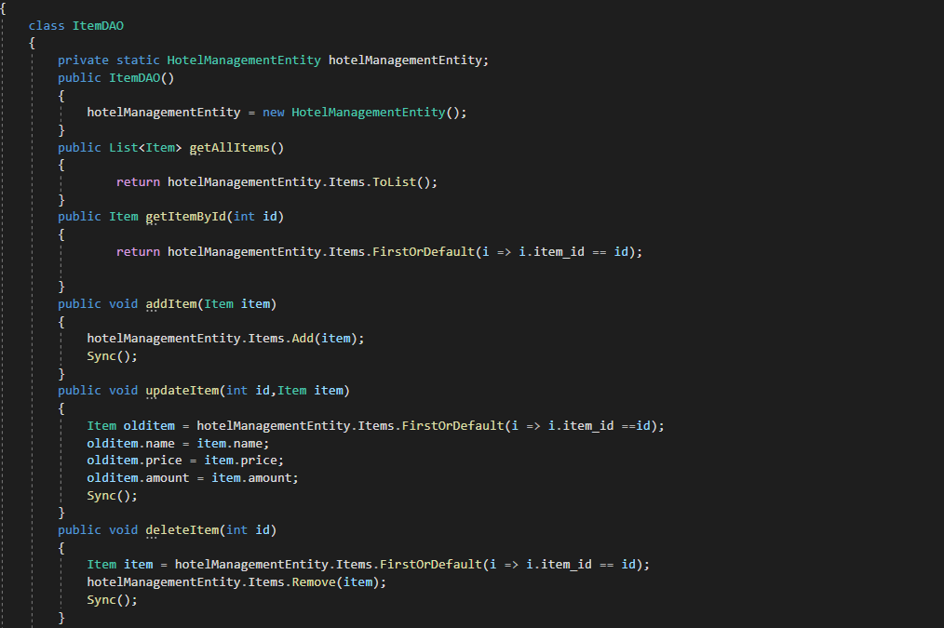

Hình 2. Một doạn code của class DAO.

### 3.1.3 Đăng nhập.

*Thiết kế giao diện đăng nhập:

Khung đăng nhập được thiết kế cơ bản nhất với hai textbox và một button. Giao diện đơn giản giúp người dùng có thể sử dụng dễ dàng. Với những người dùng mới có thể dễ nhận biết vì đây là thiết kế chung cơ bản của khung đăng nhập được sử dụng rộng rãi hiện nay.

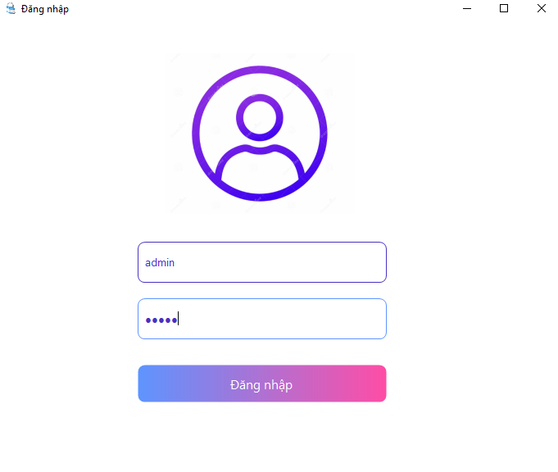

Hình 3. Cửa sổ đăng nhập.

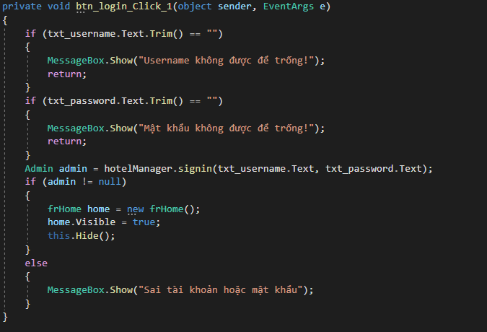

Hình 4. Mã xử lý đăng nhập

Hệ thống xử lý bắn lỗi yêu cầu người dùng phải nhập đầy đủ tài khoản và mật khẩu không được phép để trống. Nếu để trống bất kỳ một trong hai hệ thống sẽ báo lỗi và yêu cầu người dùng nhập lại.

Khi người dùng đã nhập đầy đủ, hệ thống sẽ kiểm tra tài khoản và mật khẩu đã đúng hay chưa bằng cách kiểm tra kết quả trả về của câu lệnh truy vấn SQL, nếu thỏa mãn điều kiện người dùng sẽ được chuyển tới màn hình làm việc chính, ngược lại hệ thống sẽ báo lỗi và yêu cầu người dùng nhập lại.

### 3.1.4 Cửa sổ làm việc chính.

Khi mở cửa sổ làm việc chính, tất cả các dữ liệu: danh sách các phòng và các thông tin liên quan khác . Đều được lấy thông qua các hàm. Việc này có thể giúp chúng ta tải lại dữ liệu khi có sự thay đổi một cách dễ dàng và thuận tiện hơn.

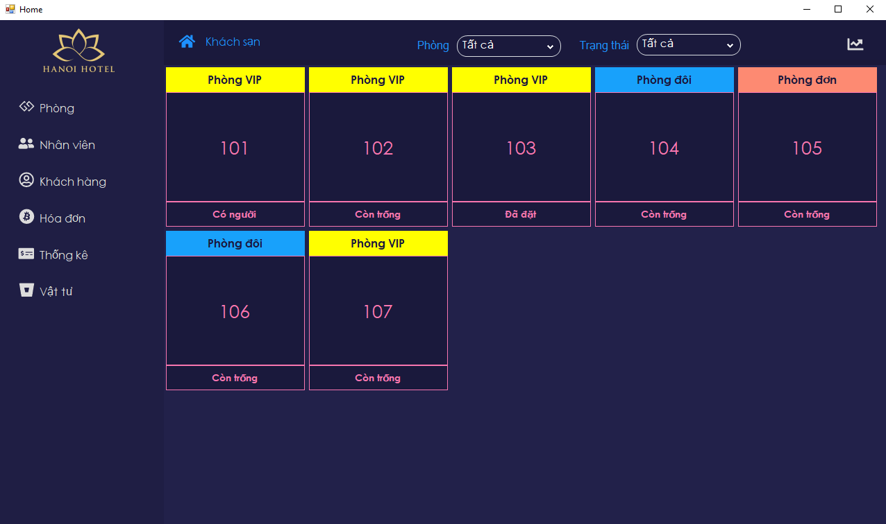

Hình 5. Cửa sổ làm việc chính.

## 3.2 Một số giao diện tiêu biểu.



Hình 6. Cửa sổ làm việc chính.

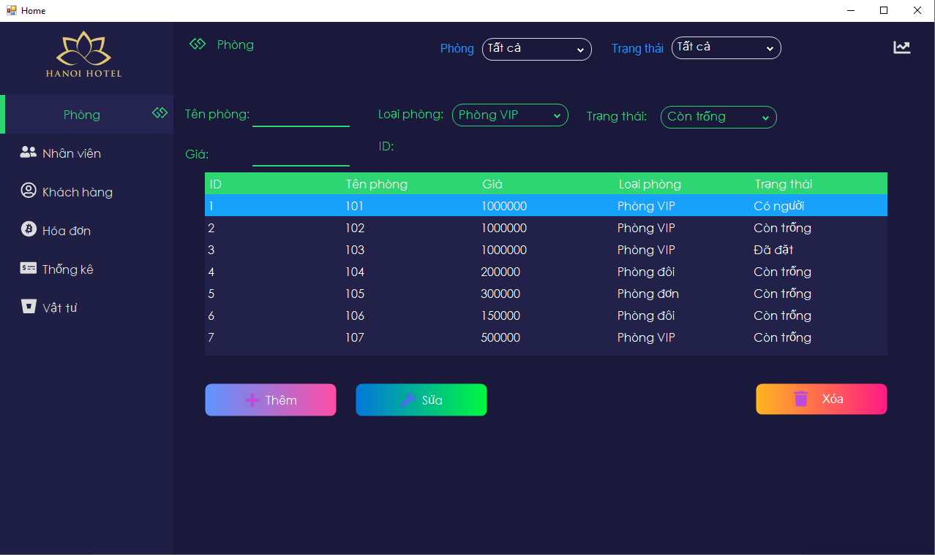 Hình 7. Cửa sổ quản lý phòng

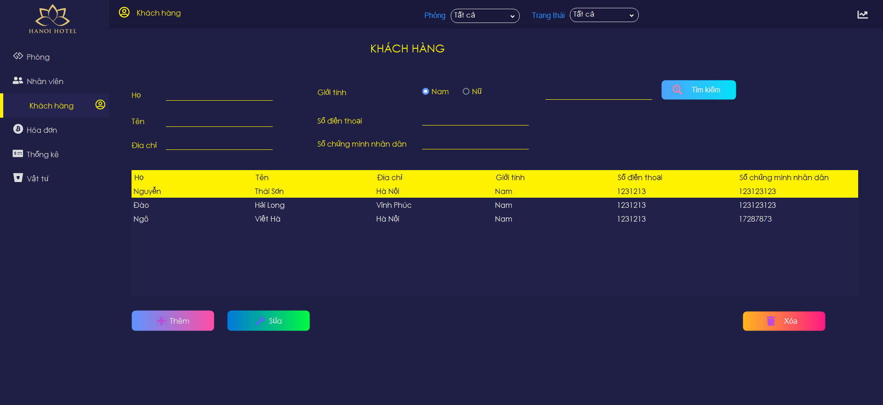

Hình 8. Cửa sổ quản lý khách hàng

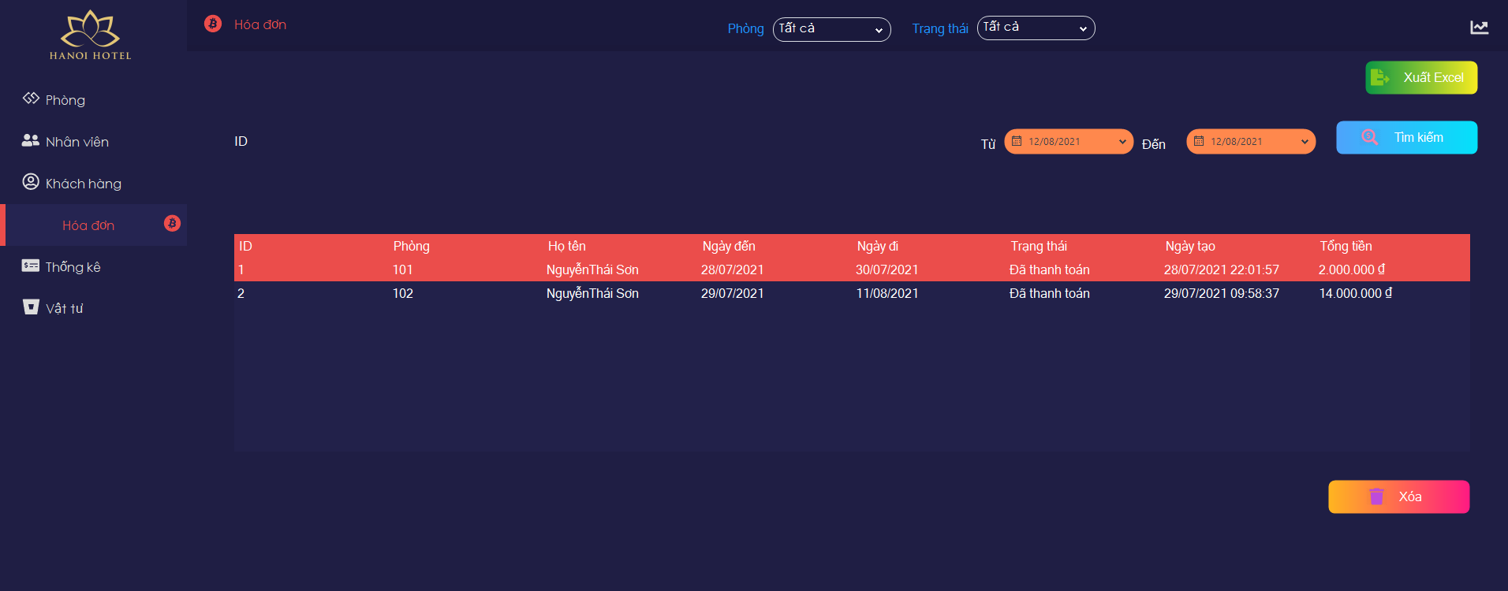

Hình 9. Cửa sổ quản lý hóa đơn

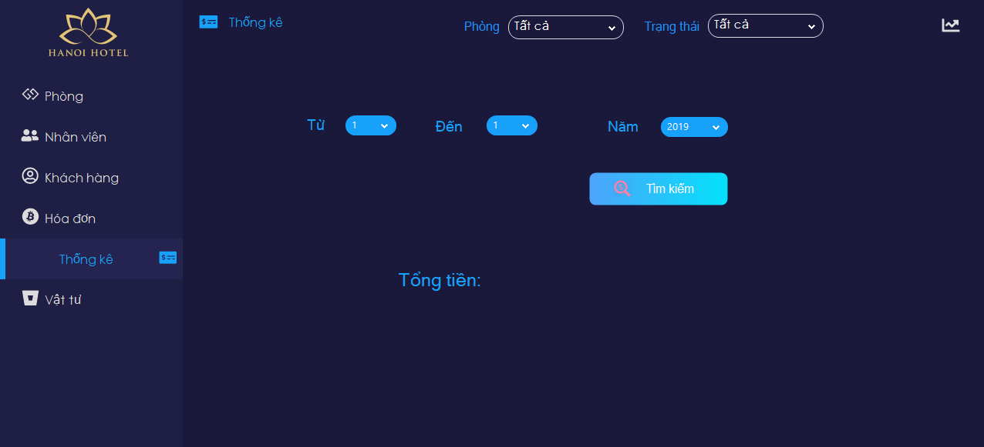

Hình 10. Cửa sổ xem thống kê

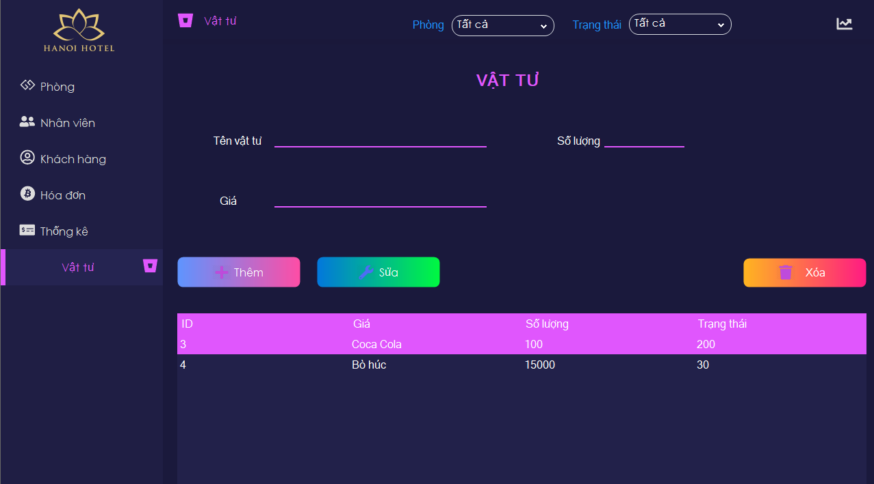

Hình 11. Cửa sổ quản lý vật tư

## Kết luận

Sau khi hoàn thành xây dựng, hệ thống đã đáp ứng được nhu cầu căn bản của người sử dụng. Với giao diện được thiết kế tối giản và dễ dàng sử dụng cho mọi người dùng. Các chức năng tìm kiếm, thêm, sửa, xóa được thực hiện nhanh chóng và thuận tiện. Toàn bộ hệ thống dễ dàng nâng cấp và quản lý,vì được tối giản về mặt mọi mặt nên phù hợp với nhiều người dùng về chi phí và tài nguyên để xây dựng hệ thống.

Ngoài ra, vẫn còn tồn đọng một số hạn chế trong quá trình xây dựng chương trình. Vì thời gian thực hiện xây dựng chương trình có hạn nên vẫn có một số còn trên ý tưởng mà chưa được thực thi. Chương trình chưa có được tính chuyên nghiệp cao, hạn chế về mặt chức năng mở rộng.

Vì vậy, trong tương lai cần tìm hiểu thêm những chức năng mở rộng để thực hiện nâng cấp chương trình giúp chương trình có thể hỗ trợ người sử dụng nhiều hơn. Ngoài ra, nâng cấp chương trình giúp có thể kết nối được với nhiều cơ sở dữ liệu khác ngoài SQL Sever.

## Tài liệu tham khảo

Giáo trình “Lập trình Windows”-Đỗ Ngọc Sơn(Chủ biên), Đỗ Thị Tâm- Vũ Đức Huy.

Công cụ tìm kiếm Google.com.vn

# PHẦN 2: HƯỚNG DẪN SỬ DỤNG PHẦN MỀM.

## 1. Hướng sử dụng chức năng cơ bản của người dùng.

### 1.1 Đăng nhập.



Hình 12. Giao diện đăng nhập

Người dùng nhập tên đăng nhập và mật khẩu, sau đó ấn nút “Đăng nhập” hoặc nhấn “Enter” để chuyển tới màn hình chính.

### 1.2 đặt phòng.

Sau khi người dùng đã đăng nhập thành công, chương trình xuất hiện ra màn hình chính ( như hình 5), sau đó tiến hành click vào phòng cần đặt .

Trước khi đặt phòng bạn cần tạo thông tin của khách hàng.

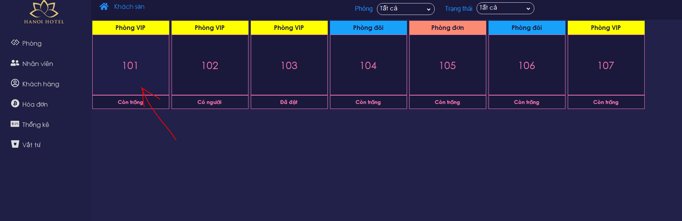

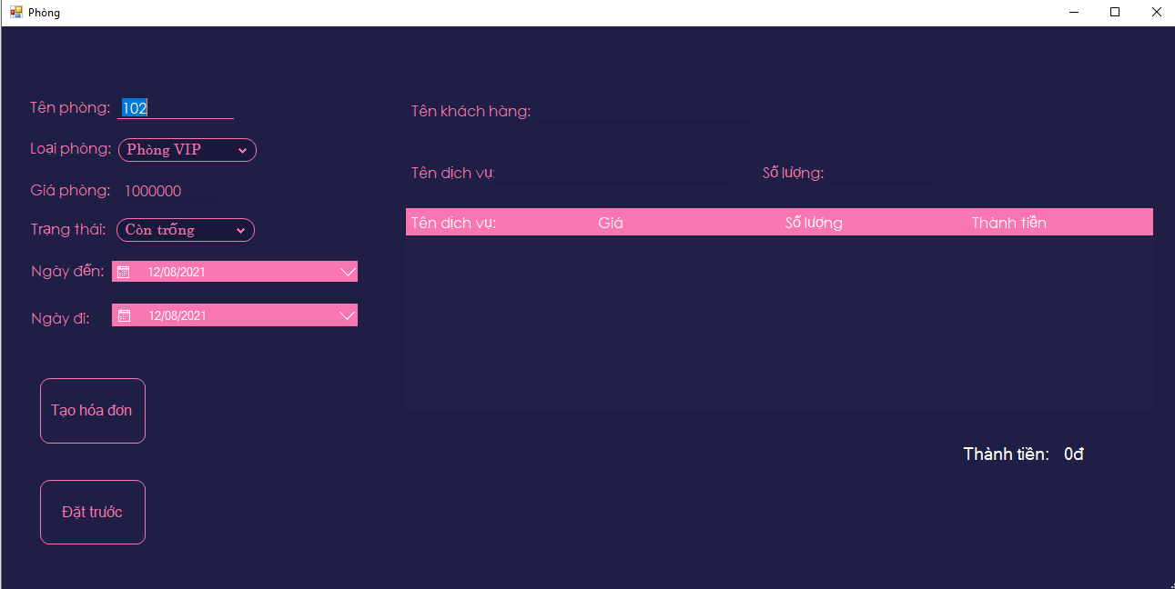

Hình 13. Thông tin phòng

Các bước thực hiện đặt phòng:

Bước 1: Click vào ô “Tạo hóa đơn”

Bước 2: Nhập khách hàng đặt phòng và click vào nút “Thêm”

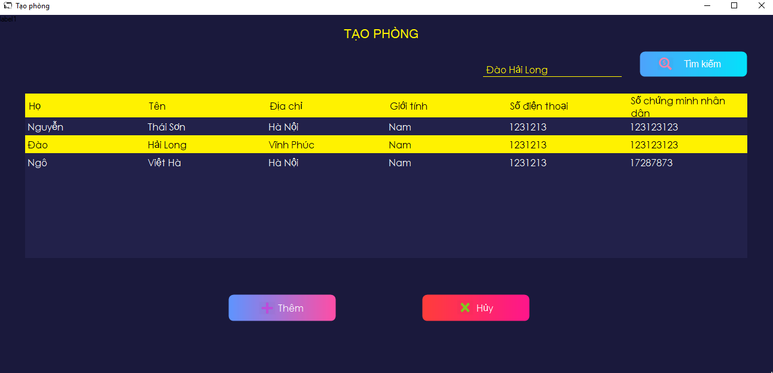

Hình 14. Thông tin khách hàng

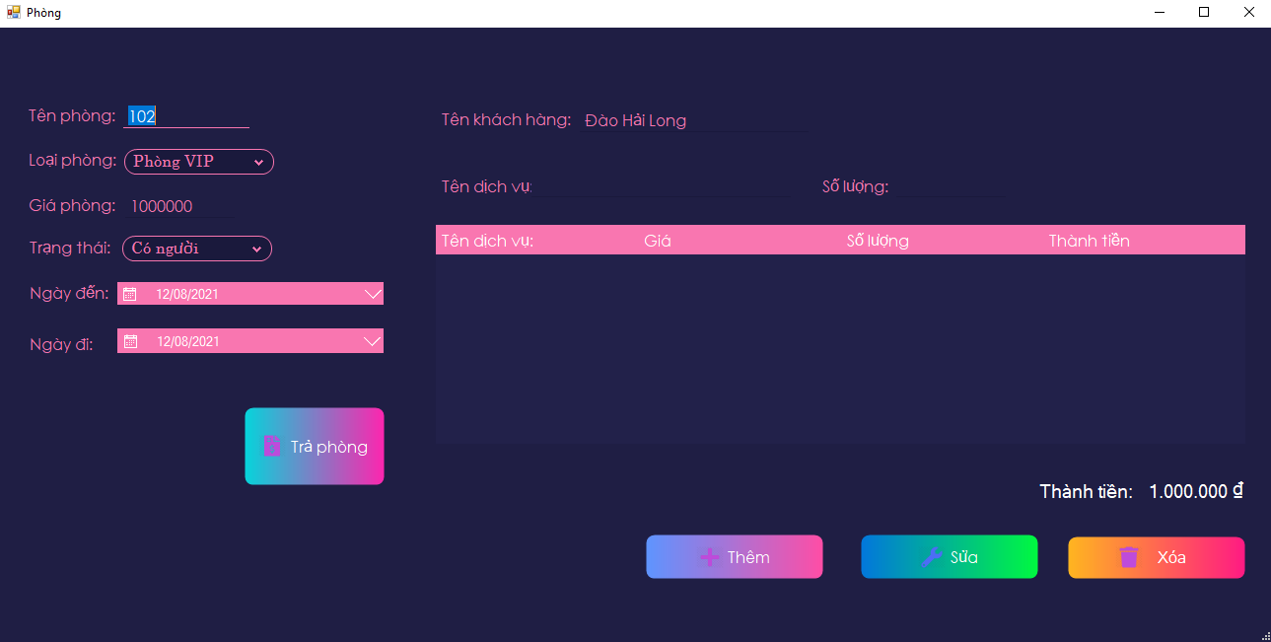

Hình 15. Đặt phòng thành công.

### 1.3 Thêm khách hàng.

Các bước thêm một khách hàng:

Bước 1: Click vào tab “Khách hàng” ở màn hình chính. Xuất hiện cửa số quản lý khách hàng



Hình 16. Cửa sổ quản lý khách hàng.

Bước 2: Điền đầy đủ các thông tin: Tên khách hàng, số điện thoại, địa chỉ, giới tính, số chứng minh nhân dân vào ô trống tương ứng. Sau đó ấn nút “Thêm” hệ thống sẽ báo thành công, kích “Ok” để hoàn tất quá trình.

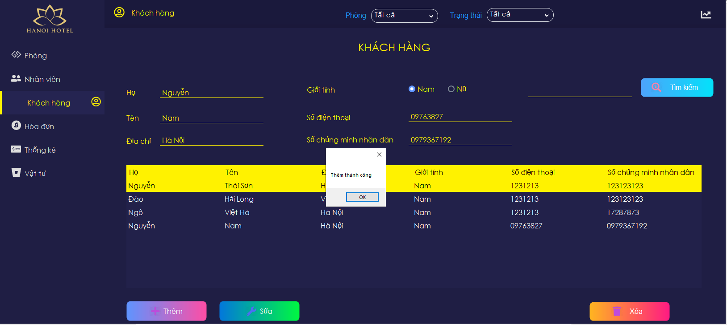

Hình 17. Thêm thành công khách hàng

### 1.4 sửa thông tin khách hàng

*Các bước sửa thông tin khách hàng:

Bước 1: Click vào một khách hàng trong bảng thông tin để hiện lên thông tin trong các ô textbox tương ứng

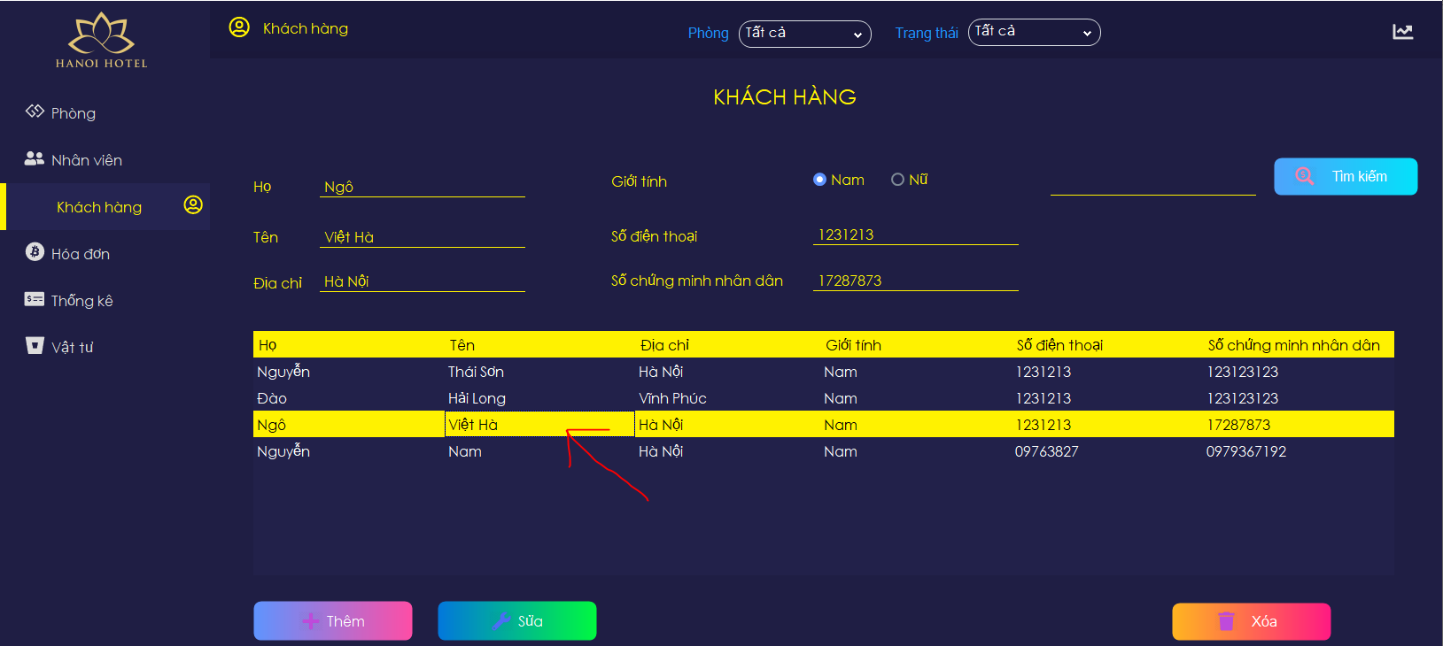

Hình 18. Thông tin khách hàng

Bước 2: Sửa lại các thông tin của khách hàng và ấn vào nút “Sửa” và thông tin sửa được load lại tại bảng thông tin

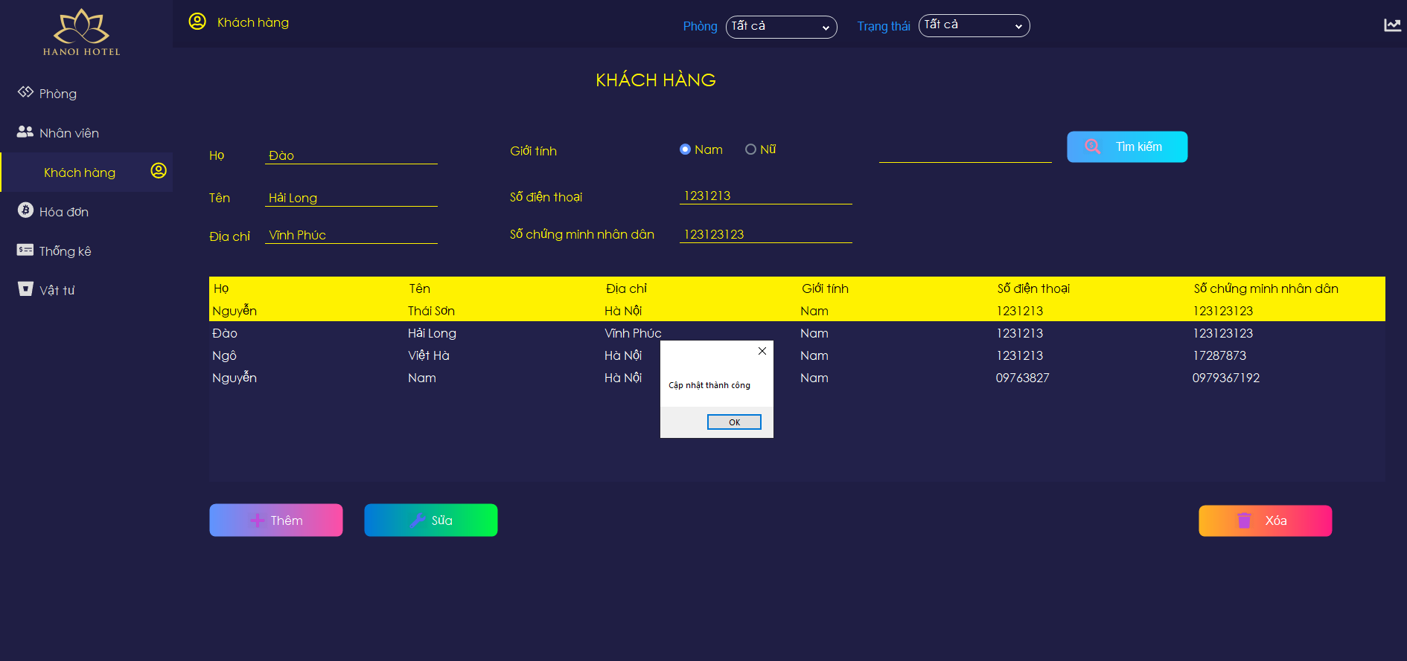

Hình 19. Sửa thông tin thành công

### 1.5 Tìm kiếm khách hàng

*Các bước thực hiện xóa khách hàng:

Bước 1: Nhập vào tên khách hàng cần tìm trong ô tìm kiếm

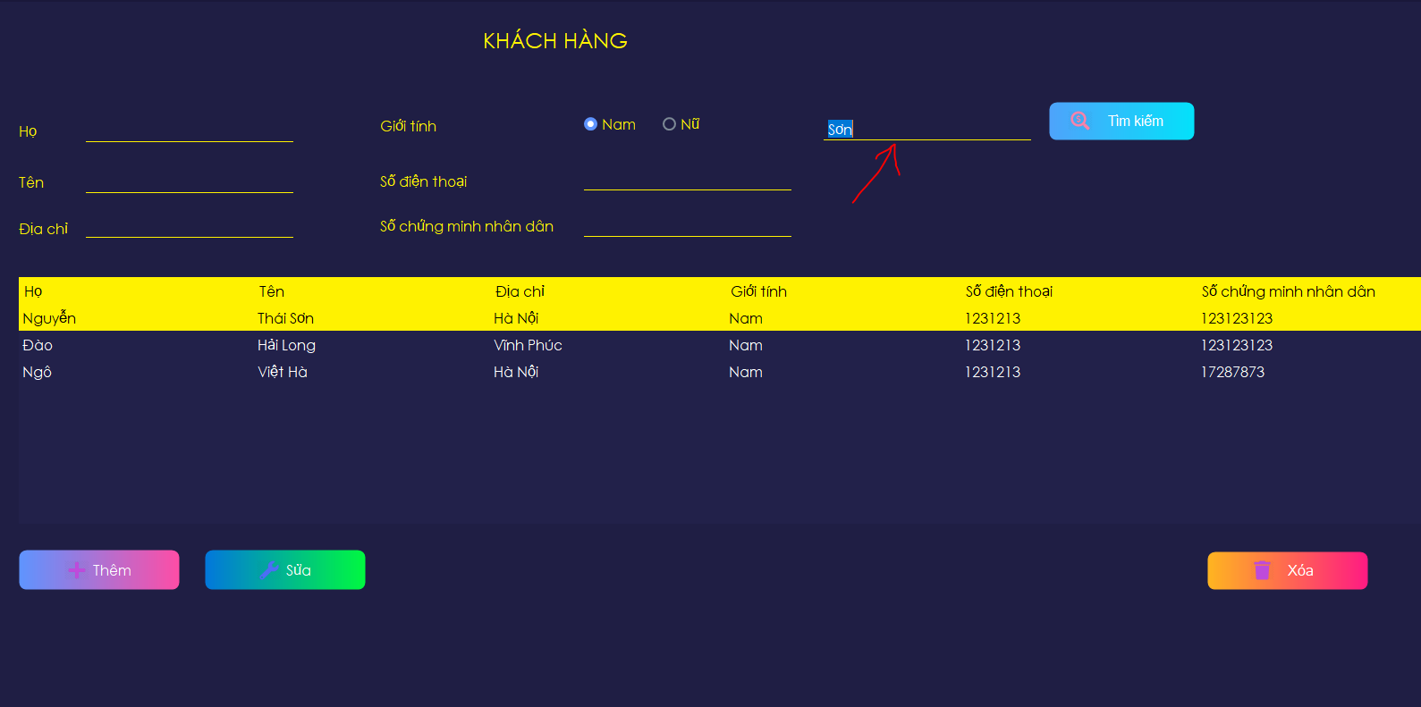

Hình 19. Tìm kiếm khách hàng

Bước 2: Click vào nút tìm kiếm để thông tin được hiển thị trong bảng thông tin.

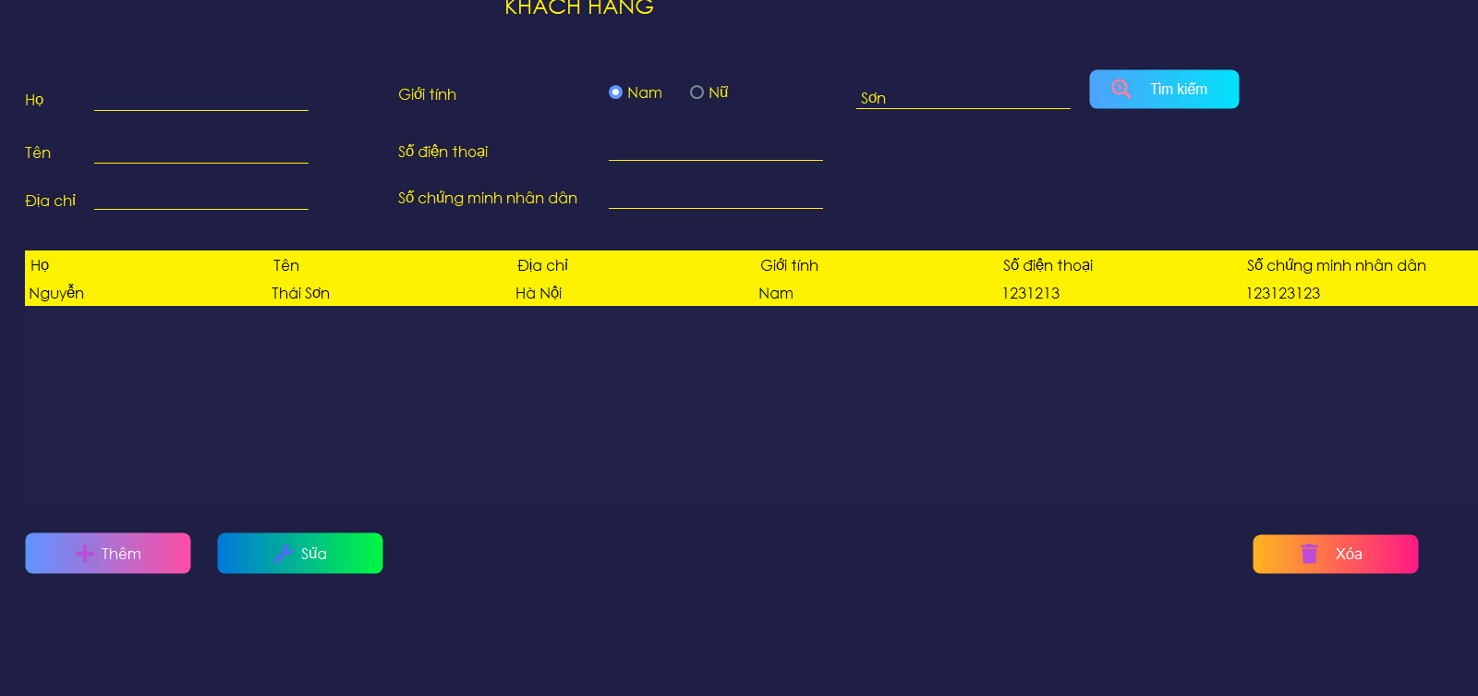

Hình 20. Bảng sau khi tìm kiếm

### Xóa khách hàng

*Các bước thực hiện xóa khách hàng:

Bước 1: Click vào một khách cần xóa trong bảng thông tin

Bước 2: Click vào nút xóa và xác nhận xóa khách hàng

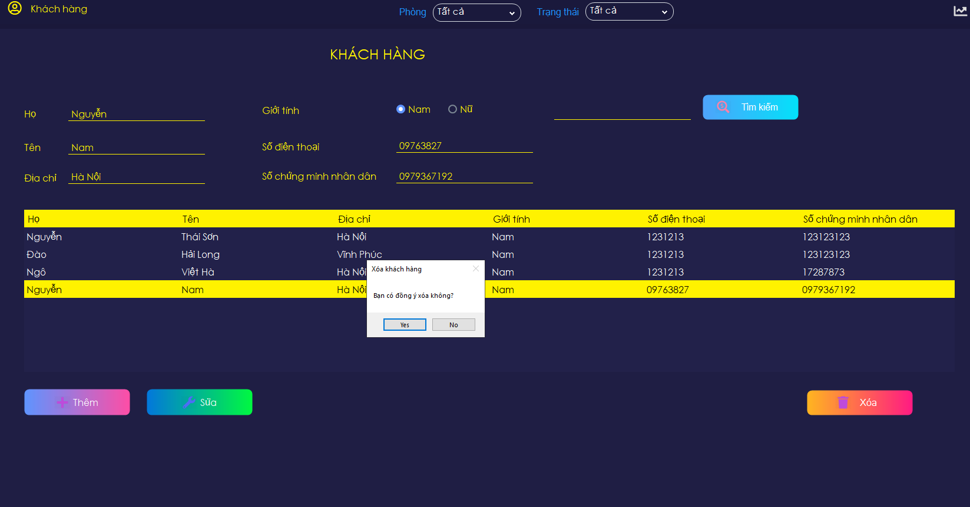

Hình 21. Xóa khách hàng

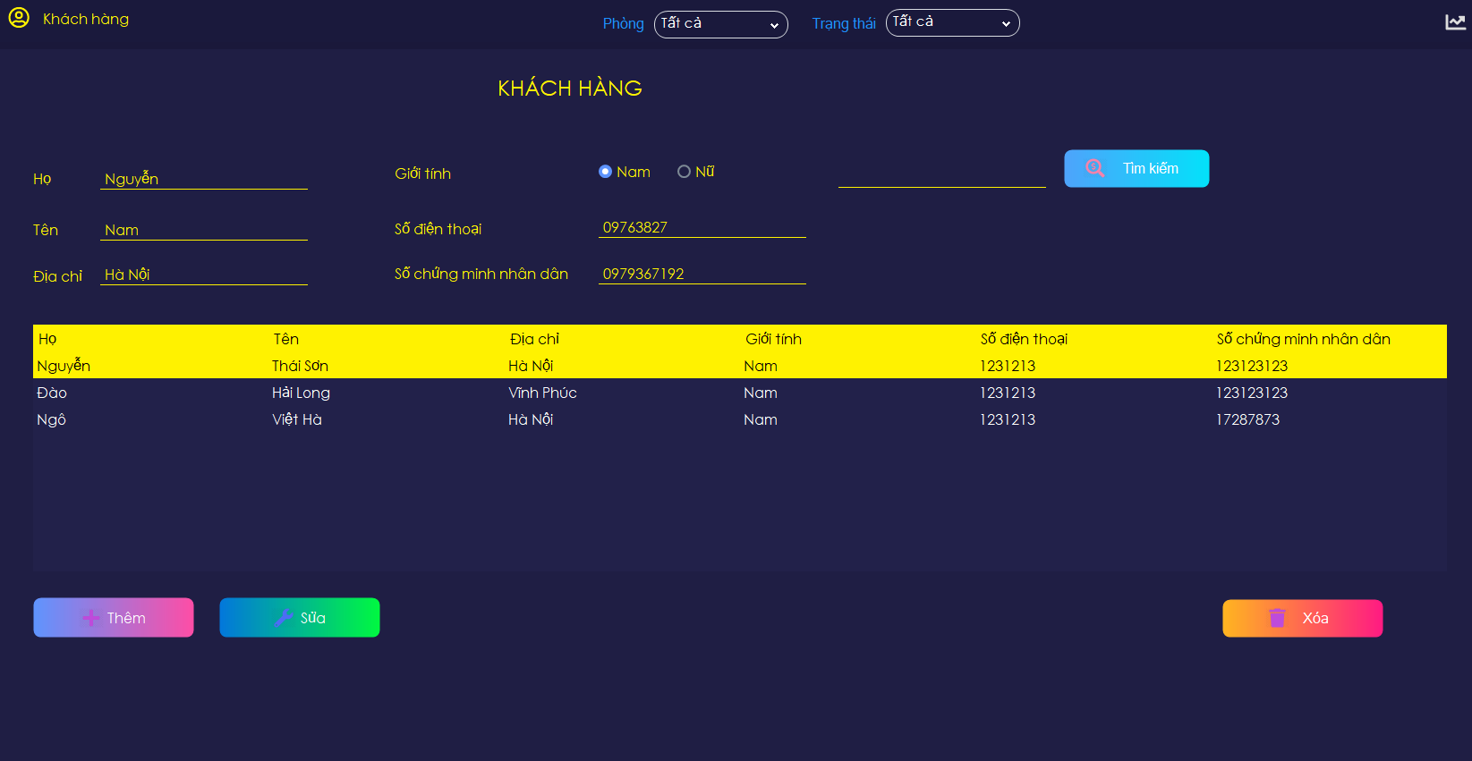

Hình 22. Xóa khách hàng thành công

### 1.6 thêm các dịch vụ cho phòng.

Các bước thêm phiếu nhập:

Bước 1: Click vào nút thêm ở giao diện thông tin phòng 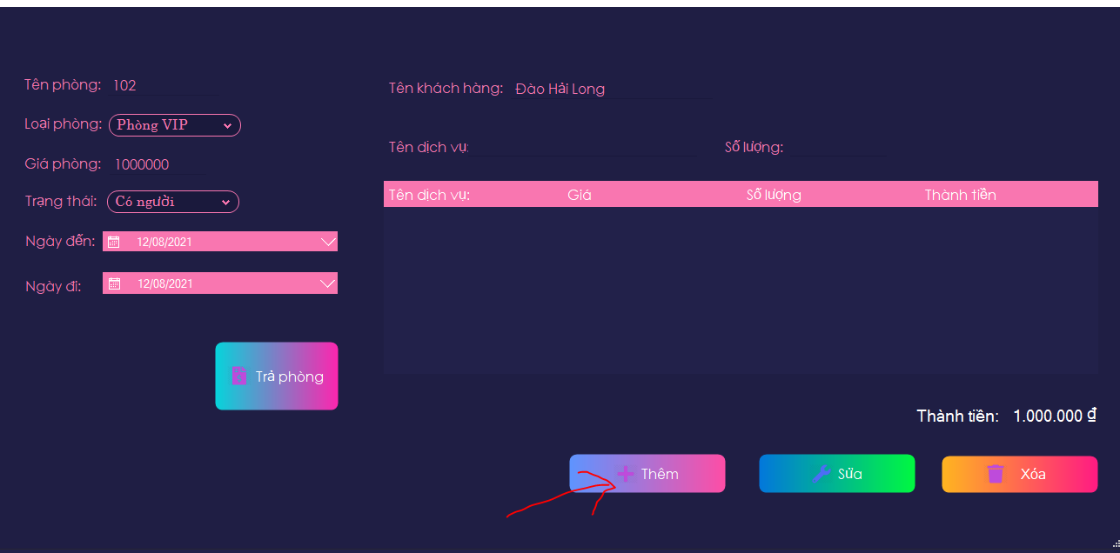

Hình 23. Cửa số thêm dịch vụ.

Bước 2: Chọn dịch vụ và số lượng cần nhập

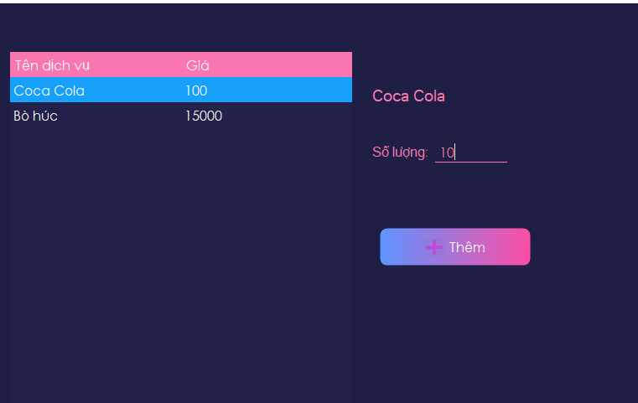

Hình 24. Cửa số thêm dịch vụ.

Bước 3: Kích nút “Thêm” để tạo dịch vụ mới và màn hình sẽ hiển thị thông báo thành công nếu số lượng hợp lệ

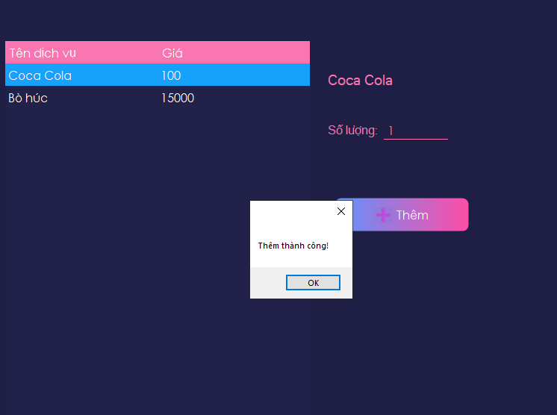

Hình 25. Thêm dịch vụ thành công

### 1.7 Sửa dịch vụ.

Bước 1: Click và dòng chưa dịch vụ cần sửa

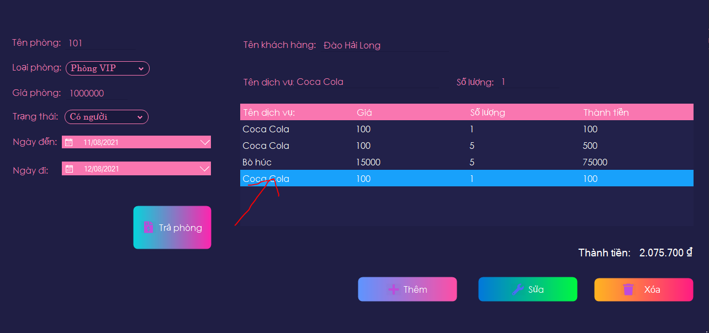

Hình 26. Cửa sổ sửa dịch vụ

Bước 2: Thay đổi số lượng và ấn nút “Sửa”, sau đó xác nhận để cập nhật lại dịch vụ

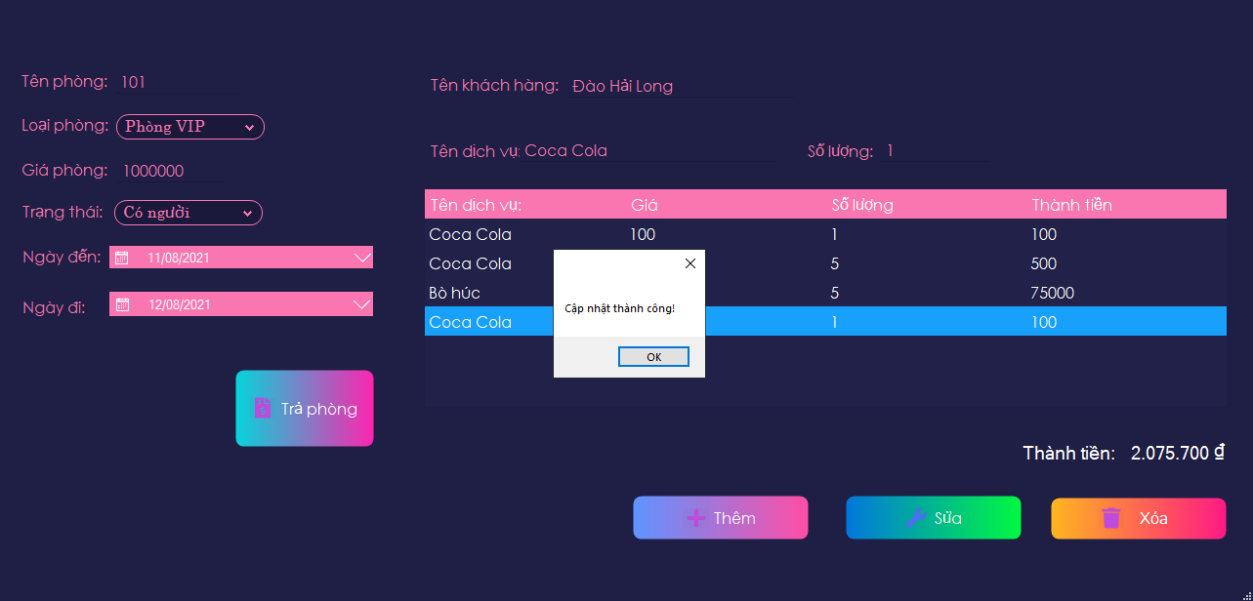

Hình 27. Cập nhật dịch vụ thành công

### 1.8 Xóa dịch vụ.

Trong quá trình thêm phiếu nhập, nếu đây là loại sách mới. Ta thực hiện thêm sách và danh sách đã có. Các bước để thêm sách mới:

Bước 1: Click vào dòng chứa dịch vụ cần xóa và ấn nút “Xóa”

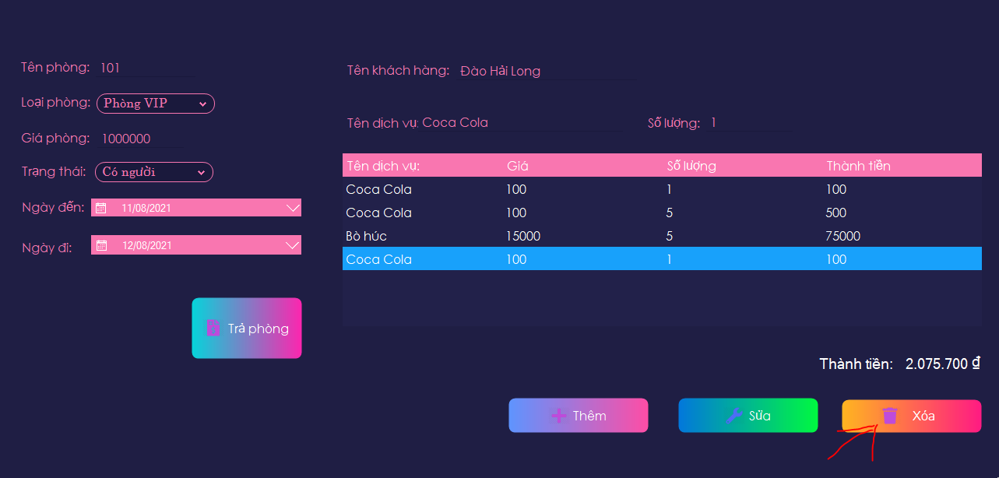

Hình 28. Cửa sổ xóa dịch vụ.

Bước 2: Xác nhận đồng ý xóa

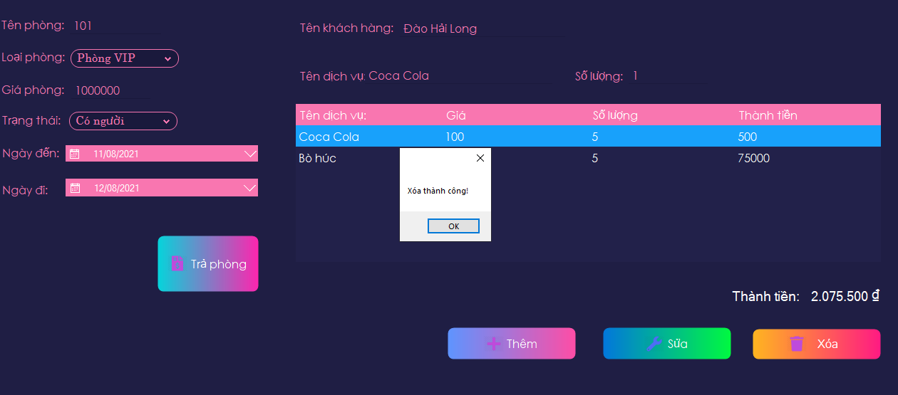

Hình 29. Xóa dịch vụ thành công.

### 1.9 Thanh toán hóa đơn.

*Xóa phiếu nhập:

Bước 1:Click vào nút ‘Trả phòng” trên màn hình.

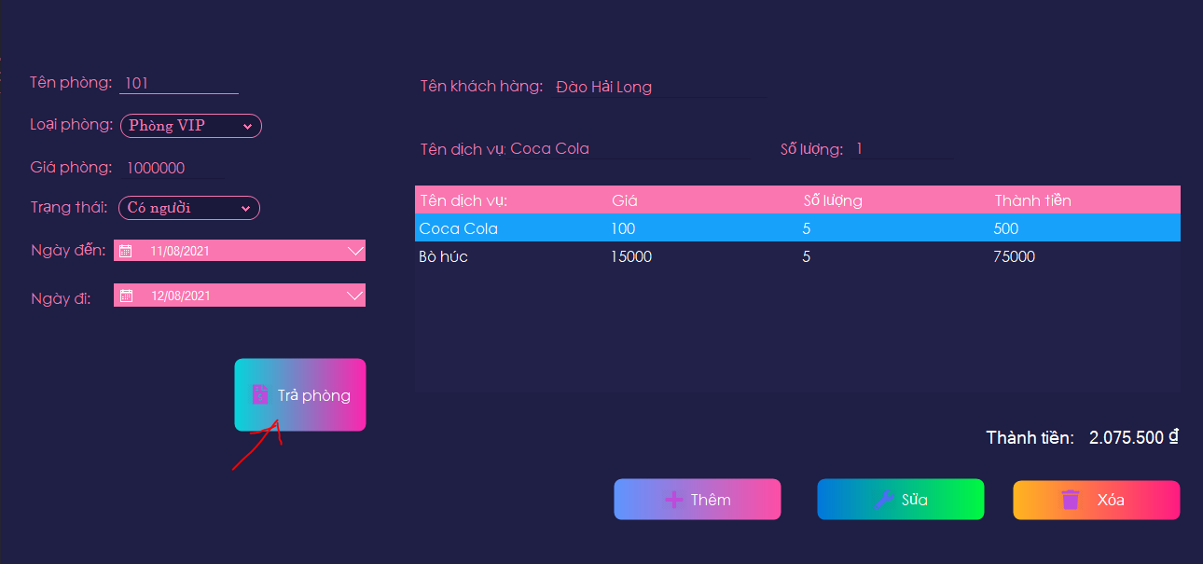

Hình 30. Phòng trước khi thanh toán.

Bước 2: Ấn xác nhận thanh toán .

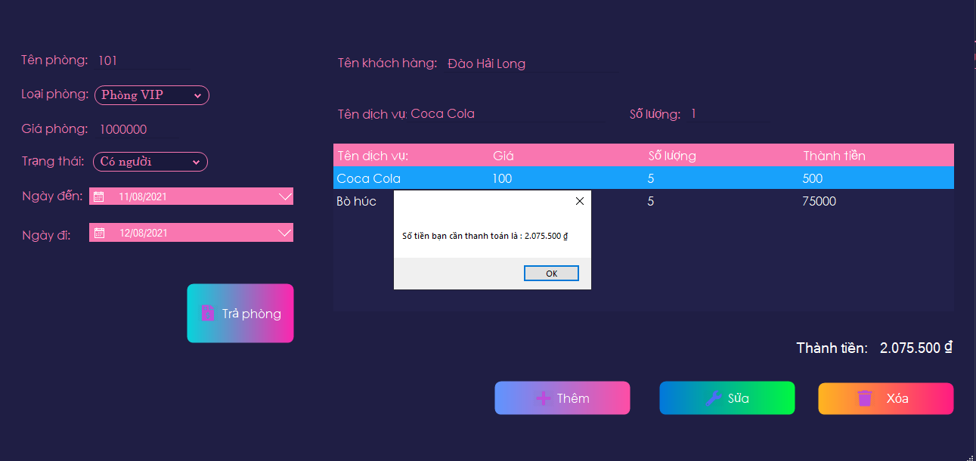 Hình 31. Trả phòng thành công

### tìm kiếm phòng theo trạng thái và loại phòng.

Bước 1: Thay đổi các thông tin cả các combobox và sẽ được tự động tìm kiếm

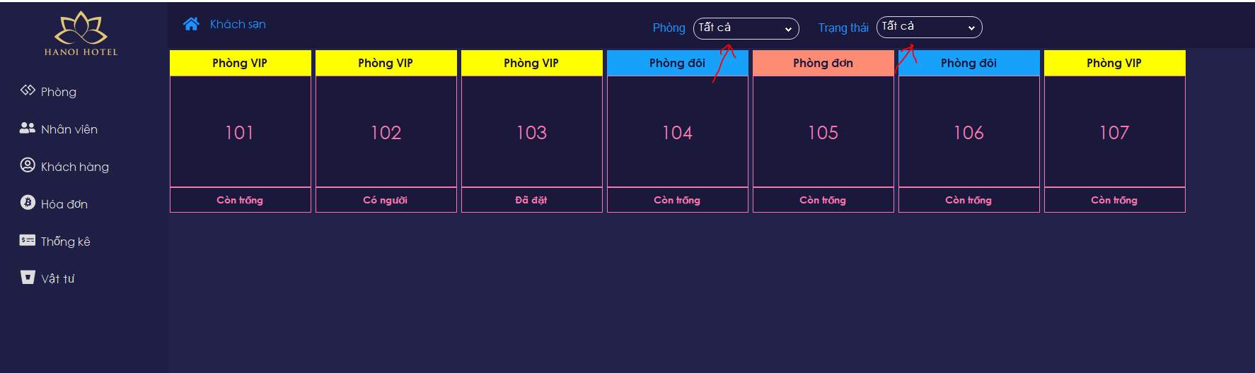

**Hình 31. Tìm kiếm theo phòng**

### Thống kê doanh thu

Bước 1: Chọn tháng bắt đầu, tháng kết thúc và năm để thông kê

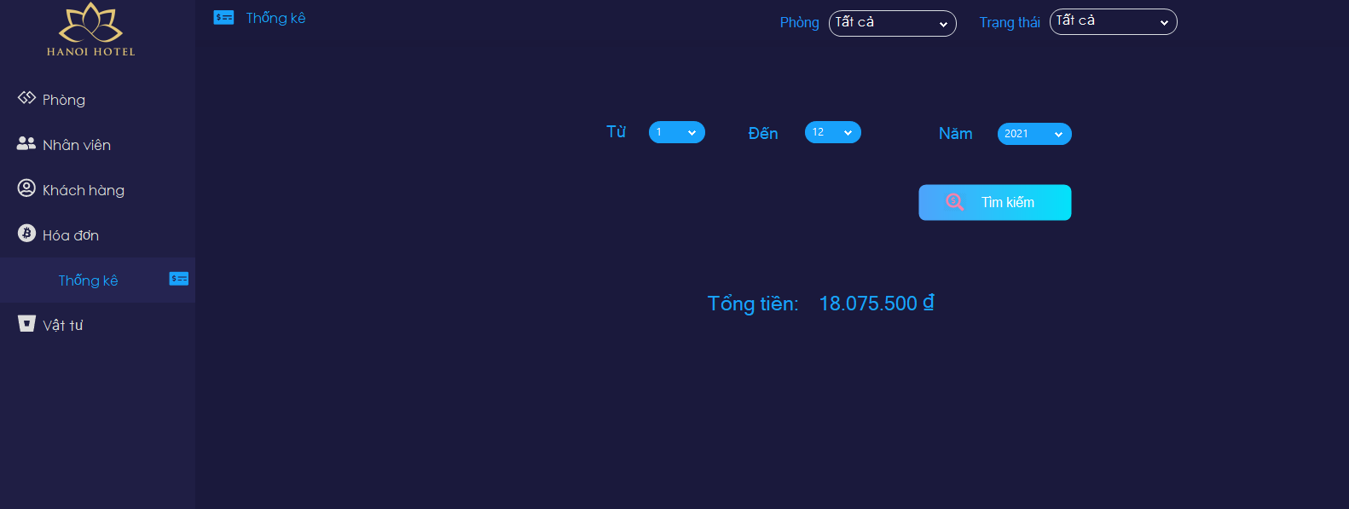

**Hình 32. Thống kê**

Bước 2: Nhấn vào nút tìm kiếm để thống kê doanh thu

### Các chức năng của quản lý phòng

-Tương tự như quản lý khách hàng

### Các chức năng của quản lý nhân viên

-Tương tự như quản lý phòng

### Các chức năng của quản lý hóa đơn

-Tương tự như quản lý phòng

### Các chức năng của quản lý vật tư

-Tương tự như quản lý phòng